**Exercício 1: Relatório de acessibilidade**   
• Acesse o site http://lojaebac.ebaconline.art.br/   
• Faça um relatório de acessibilidade em um documento word;   
• Use alguma das ferramentas apresenta em aula;   
• Deve ser considerado minimamente a Acessibilidade (navegabilidade), Performance, Boas práticas, SEO, mas fique à vontade para colocar elementos a mais;   
• Use evidências ( imagens) para relatar os itens avaliados;   
• Ao final faça um relatório com sua percepção sobre a acessibilidade do site. Avalie tudo o que deve ser melhorado para o site atingir um nível AAA;

A Imagem ”A1” mostra que as imagens não tem Texto Alternativo para leitura e compreensão de leitores de tela alternativo

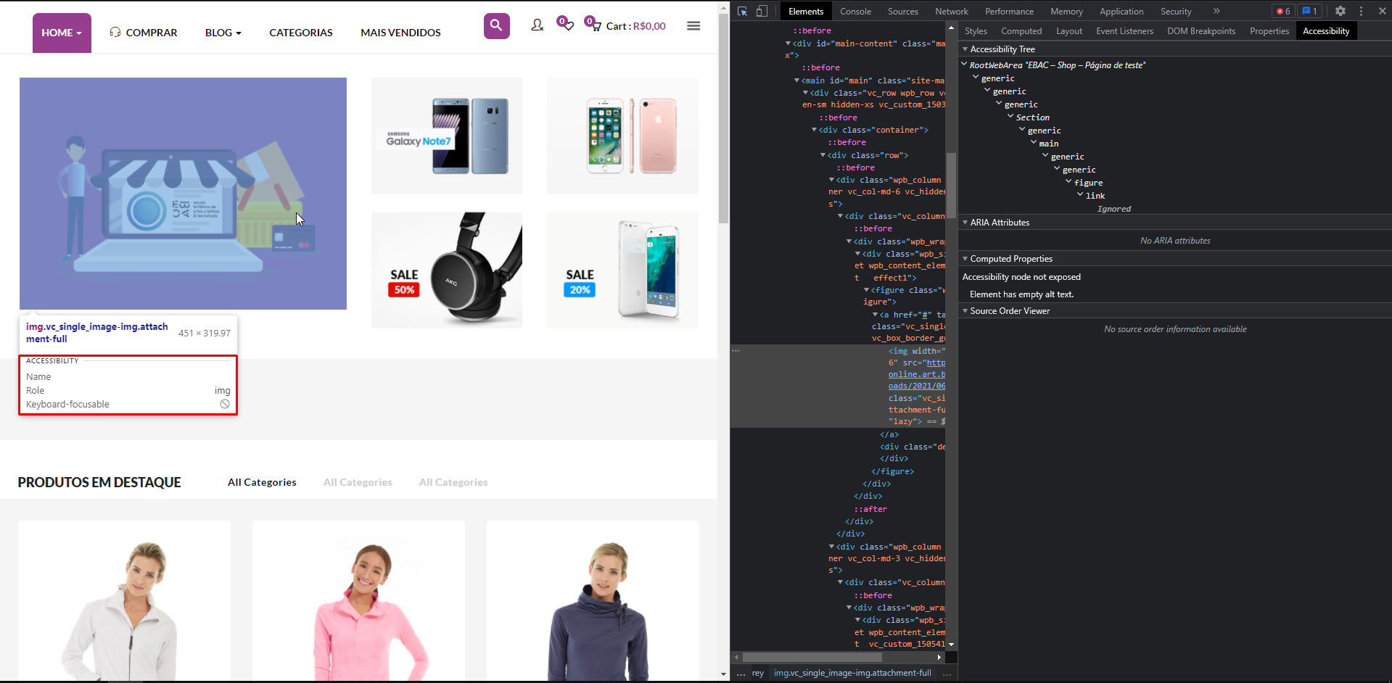 ***A1***

A imagem “A2” mostra que o Botão não tem nome acessível

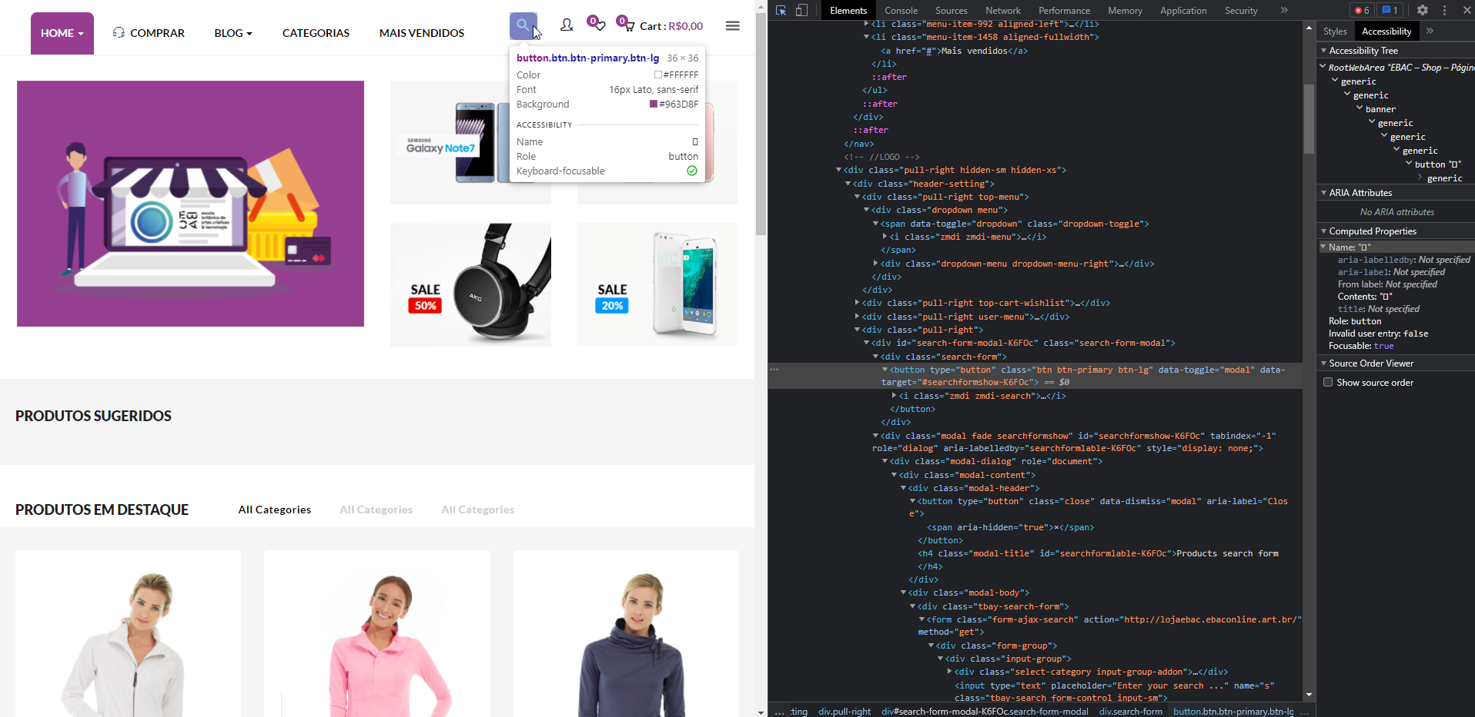***A2***

**Report pelo LightHouse**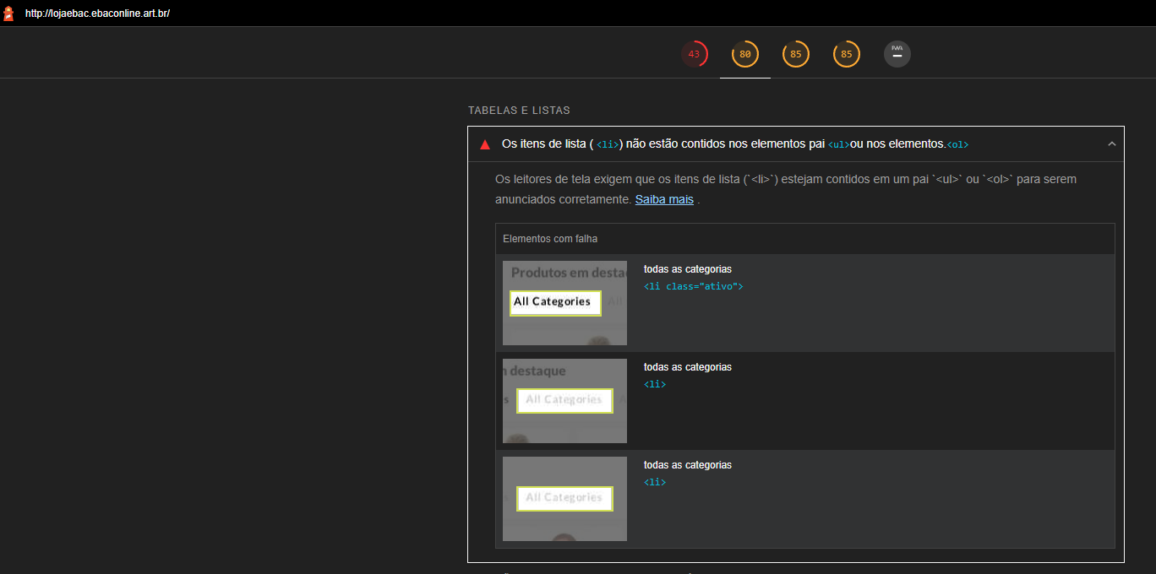

**Em relação a acessibilidade do site, relato que há a necessidade de nomear imagens e botões de modo a melhor identifica-los para leitores de tela, além de falha na regra de listas para acessibilidade como reportado pelo LightHouse.**

**Exercício 2: Alteração do front via DevTools**  
• acesse o mesmo site: http://lojaebac.ebaconline.art.br/   
• adicione produtos para compra e acesse o carrinho (conforme explicado no vídeo);   
• abra a ferramenta DevTools, com a opção Elements   
• mude as características do site, como cores, nomes, tamanho, alinhamento, etc.;   
• tire um print da página e coloque no documento para envio.

